中小企业信息化调查报告

中国软件行业协会财务及企业管理软件分会副秘书长 xx

前 言

信息化无疑是当前企业管理中最时髦的概念之一，作为一家现代化企业而言，不开展信息化建设几乎是不可想象的。然后，企业对于信息化的认识却是千差万别，企业对于信息化的要求，更是林林总总，不可胜数。为了解中小企业信息化现状以及对信息化的需求，2002年10月－12月，21CN网站（www.21cn.com）与支点网（www.topoint.com.cn）通过网络联合开展了一项企业信息化状况调查活动。截至12月15日，共获得3943个有效样本，调查的部分结果如下。

第一部分 样本构成

本项调查吸引了大批企业信息化相关人员的参加，根据受访者填写的个人身份，在样本中，企业总经理、CEO约占6％，CIO或其他IT相关人员占14％，CFO及其他财务人员占5％，营销及销售人员（MARKET／SALES）占11％，业务人员占14％。从样本的这一构成情况来看，本次调查基本反映了企业中与信息化相关的各类人员的综合意见。
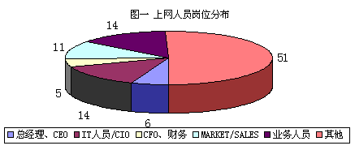
计算机数量是反映企业信息化水平的一个重要标志，在受访者企业中，计算机的数量从10台以下到100台以上不等，其中有28％的企业拥有100台以上的计算机，代表了一部分信息化要求较高的企业的情况，同时，也有约一半左右的企业计算机数量在20台以下，反映了一部分小型企业的状况。
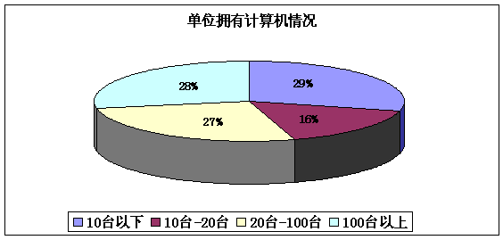
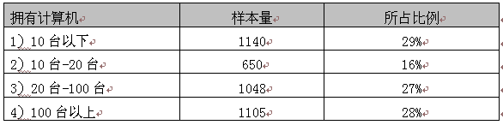
单位中使用计算机的人员数量是企业信息化的另一个重要标志，97％的受访者企业有需要使用计算机进行工作的人员，其中计算机使用人员在20人以上的，占51％。一般说来，计算机系统的复杂程度是随着用户数的增长而呈几何级数增长的，20个用户以上的计算机系统，已经属于复杂的系统，需要进行专业化的系统开发，才能够保证系统的运行效率和数据安全。因此，从调查结果来看，相当一部分企业的计算机应用已经达到需要专业化开发的程度，企业信息化建设中，专业化服务的市场空间十分巨大。
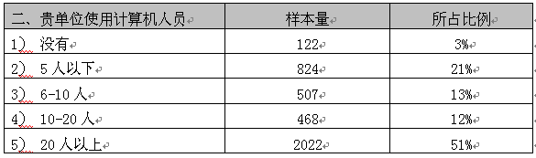
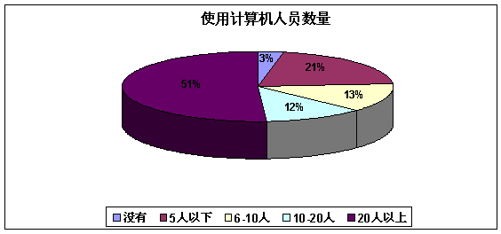
与使用计算机人数相对应的，是计算机专职人员数量的增长。计算机专职人员是使用计算机较多，或者将计算机作为主要工作工具的人员，这部分人员占用计算机系统资源最多，同时其工作绩效也最依赖于计算机系统的性能。从调查中看，拥有20名以上计算机专职人员的企业占22％，这样的企业对于信息化的要求是最为强烈的。
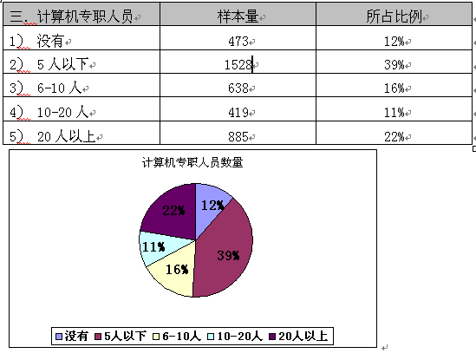
第二部分 企业建设情况
在接受调查的企业中，仅有23％没有建设局域网，仍然处于单机操作的阶段。这样的企业一部分属于不需要局域网操作的，但也有相当部分是属于需要局域网，但没有建网能力的。从这一结果也可以看到，目前尚未进行局域网建设的企业已经属于少数，大多数企业已经注意到局域网的价值，并且建设了本单位的局域网。在受访的企业中，56％不但拥有局域网，而且有专业的职能部门负责局域网的建设和维护工作。
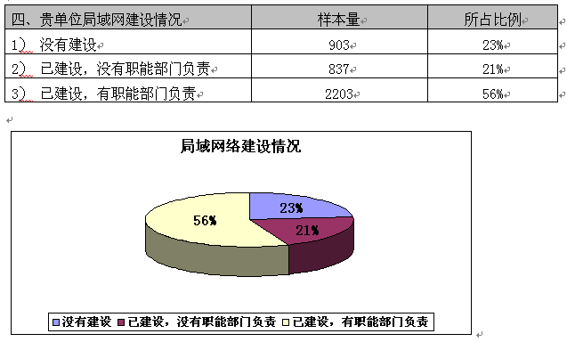
除局域网外，企业在互联网上的网站建设情况也非常乐观。在受访者中，只有36％表示自己的企业没有自己的网站。31％的受访者表示本企业已经建成了网站，并有独立的域名，实际上已经开辟了网上的窗口。此外，还有33％的受访者企业或者已经申请了域名，或者已经建成了网站，正在全面地实现企业上网。
当然，需要指出的是，由于本次调查是通过网上实现的，受访者大多数来自上网条件较好的企业，因此也就更多地反映了上网条件较好企业的状况。即使是这样，这一调查结果也说明我国企业的上网需要正在迅速增长，企业信息化已经越来越多地与网络化实现了无缝的衔接。
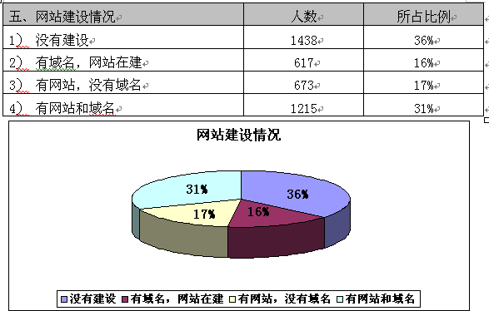
从调查结果中看，尽管企业上网需求正在迅速上升，但使用传统拨号上网方式的企业仍占大多数，6％的受访者表示本企业没有互联网接入，53％反映本企业采用的是电话拨号或者ISDN拨号接入，不过，也有41％的受访者表示企业是采用DDN、帧中继或者其他方式接入互联网的。对于具有较多上网需求的企业来说，采用拨号方式上网无疑会受到在线时间、带宽等因素的限制，因此，加强接入服务对于企业信息化建设仍具有重大的意义。
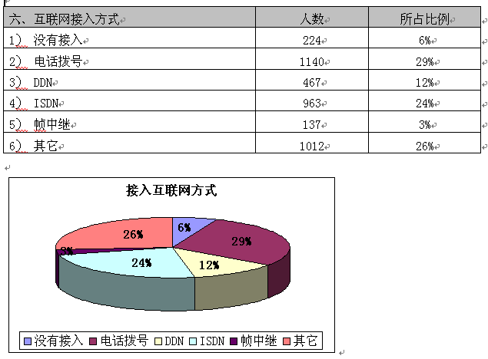
第三部分 企业对于信息化的认识
对于什么是信息化，不同的受访者显然认识也有所不同。但是从调查结果来看，认为信息化就是"有电脑"的，只占到10％，这反映出企业信息化在概念推广方面已经获得了很大的成功。
局域网、内部邮件、无纸办公等概念，已经逐渐深入人心，近半数的受访者认为这些内容才是信息化的真正含义。
软件的重要性也得到了极大的承认，ERP、CRM等概念对于广大受访者已经不再陌生，分别有43％和44％的受访者认为信息化中必须包括这样一些概念。
66％的受访者认为电子商务是信息化的一大标志，这从一个侧面说明了为什么越来越多的企业在谋求建立自己的网上窗口。
还有10％的受访者表示，问卷中给出的选项还远远不够，企业信息化的含义并不局限于调查中的选项。看起来，相当一部分受访者已经站在企业信息化的前沿上，其对信息化的认识水平已经远远超出了调查设计人员的预期。在撰写本份报告之时，我们既为这一疏忽感到遗憾，又为这一结果感到无比欣慰。
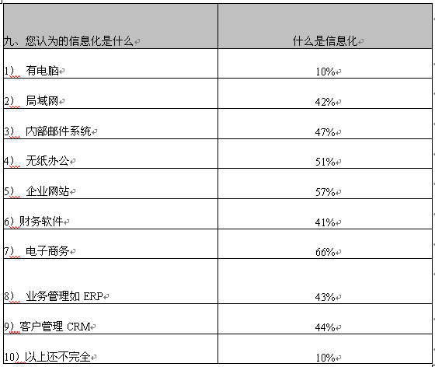
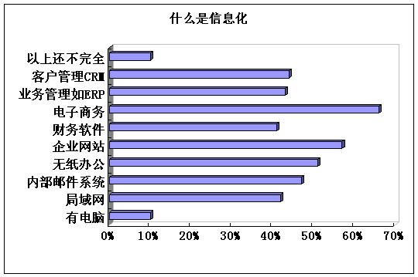
企业人员对于信息化的知识仍有极大的需求，需求的层次从低到高依次为
IT基础培训（49％）；
信息化能给企业带来什么（48％）；
信息化如何规划，从何做起（65％）；
如何选择方案（52％）；
具体的信息化理念培训，例如CRM、ERP等（55％）。
从上述结果来看，企业信息化推广过程中，各个层次的服务均有极大的市场潜力，而这种不同层次的搭配，也正好是一个企业信息化推进过程的缩影。
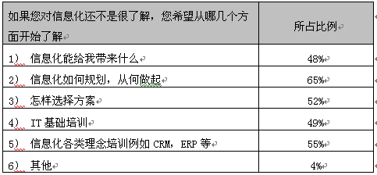
在受访者企业的信息化应用中，办公自动化是最直接也最广泛的方向，有68％的受访者表示本企业的信息化建设体现在办公自动化之中。
企业信息化的其他应用依次是：财务管理（56％），业务管理（55％），宣传（42％），库存管理（42％），客户关系管理（40％），经营决策（30％），供应链管理（25％）。从这一顺序来看，恰好是越高端以及越前沿的应用，普及的程度越低。企业往往是从低端和直接的应用开始，逐渐认识和接受信息化，然后再一步步地深入。许多前沿的信息化应用目前虽然还不为大多数企业所认识，但市场前景是非常美好的。
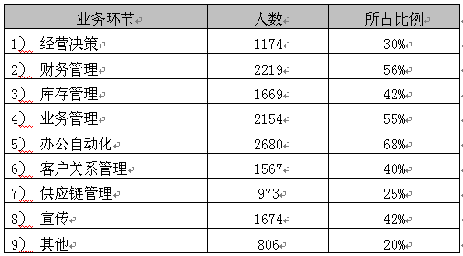
电子商务是大多数受访者心目中企业信息化的典型应用。从调查结果来看，已经开始建设电子商务的企业，占到了调查样本的58％，一个企业全面“触网”的时代正在到来。不过从建设的程度来看，各企业的差异还比较大，23％的企业尚处于计划建设的阶段，16％的企业正在建设，尚未投入实际的运行。已经开展电子商务的企业占全部受访企业的19％，但其中10％表示效果还不够明显，真正开展了电子商务并且效果明显的企业，仅占9％。这样一个结果反映出目前在我国开展电子商务还处于起步阶段，企业的愿望与市场的接受程度之间，还有一些差距，对此，广大正在开展电子商务建设的企业，需要有足够的耐心去等待市场的充分发育。
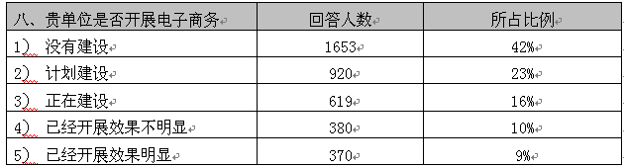
在企业信息化的推进过程中，面临着许多这样那样的困难。从调查中反映，目前企业信息化建设中遇到的最普遍的问题是缺乏专业技术人员，有62％的受访者认为这是本企业信息化建设的一大障碍。尽管近年来我国在IT人才的培养方面进展很大，但是相对于庞大的企业需求来说，还远远不够，尤其是具有相当经验的IT人才还十分欠缺。在这种情况下，借助于专业化服务商来开展企业的信息化建设是尤其显得重要了。
妨碍企业信息化建设的因素还包括：决策层认识不足（56％），资金不足（54％），员工素质不足（51％），缺乏系统性的信息化建设规划方案（47％），信息化与企业原有模式的冲突（43％），没有切实可行的解决方案（42％），缺乏客观的成本效益分析（40％）。
从上述各项来看，目前信息化专业服务商面临着几方面的任务，一是要积极地开展信息化的概念推广，使越来越多的企业决策人员认识到信息化的价值所在；二是提供更为个性化的服务，为企业量身定制规划方案和解决方案，提供培训机会；三是脚踏实地，客观地为企业进行信息化的性价比分析，避免为了追求自身的营业额而哄骗企业盲目上马大型的信息化项目。信息化的市场是长期市场，如果让企业在一次投资中感觉到性价比太低，那么未来这个企业就会彻底失去对信息化建设的兴趣，到最后就会使信息化市场全面萎缩。
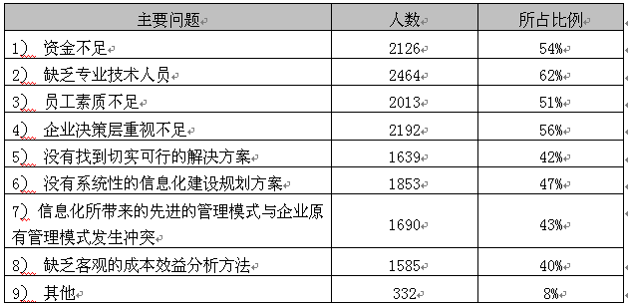
目前各企业了解信息化的手段还比较缺乏，49％的受访者表示自己了解信息化的手段是展会和各种会议，47％表示通过网络浏览。这两项结果反映出传统的展会手段在宣传方面仍具有很大的优势，而网络的硬广告和软性宣传也已经形成极大的势力。
通过媒体广告和新闻了解信息化的受访者占37％，通过IT公司的销售人员介绍来了解信息化的占36％，这反映出信息化服务的媒体宣传和人员推销力度还远远不足。
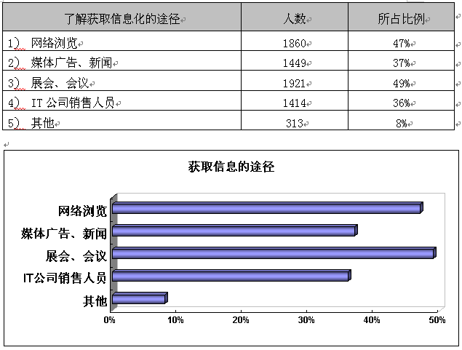
第四部分 信息化需求
在被问及企业的信息化需求适用模式时，45％的受访者选择了量身定做，这一比例反映出企业目前所接触到的多数信息化产品并不能适合于企业自身的需要。对于这种情况，从信息化服务商来说，需要从两个方面进行分析，一方面是如何进行软件产品的柔性制造，以便为每个不同的客户低成本地提供个性化的产品；另一方面，我们需要认识到其实许多企业的个性化特点可能并不会如此强烈，企业所以感觉到信息化产品不能适合自己，原因在于所接触到的产品类型还远远不足。套用一句现成的话，实际上对于中小型企业来说，众多的信息化产品中，"必有一款适合你"，企业不能找到合适的产品，并不是因为没有这种产品，而是信息化服务商的售前服务没有到位。
22％的受访者提出希望服务商在对通用方案进行客户化个性改进之后提供给自己，这说明许多方案本身是有可取之处的，不过，如果客户化个性改进的成本过高，企业也是无法承受的。
20％的企业选择自己开发，这种模式对于大型企业来说是可行的，对于信息化需求程度极低的小型企业来说，也有一定的意义。但是对于中型企业来说，自主开发在性价比上，是远远不如专业化服务的效果的。
只有13％的受访者表示可以使用现有的商品化解决方案，这一结果可以说明为什么信息化产品的推广尚有相当的难度。
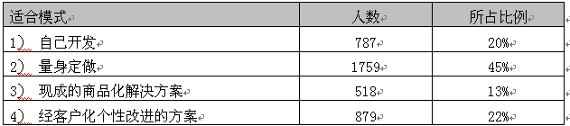
如果需要购买一套信息化方案，用户最为关心的问题是购买方案对自己的好处，65％的受访者选择了这个问题。消费者购买产品是为了使用的，这是营销理论中最核心的观念。如果服务商一味宣传自己的产品如何先进，却不能说明该产品能够给用户带来什么利益，那么这样的宣传是苍白无力的。
受访者关心的其他问题还包括：方案如何保障实施成功（58％），售后服务（56％），有无需要信息化来解决的问题（55％），如何选择方案（51％）。前两个方面是属于售中和售后服务方面的，后两个问题是属于售前服务的。这四个问题集中反映出来的，都是信息化技术与企业实际应用人员的距离。信息化技术毕竟是专业性极强的技术，用户从概念认识到质量认定，再到售后的使用，都有很大的困难。如果信息化服务商不能消除这些障碍，就很难说服用户接受自己的产品。
其他一些问题，包括使用培训、成功案例等，也受到受访者的广泛关心。
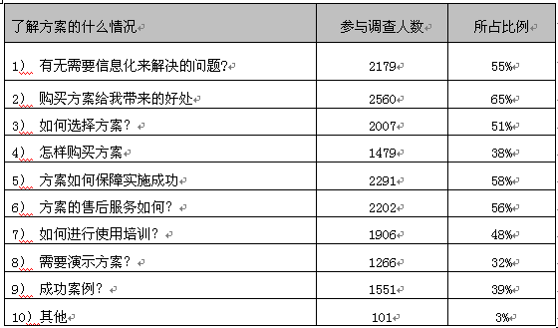
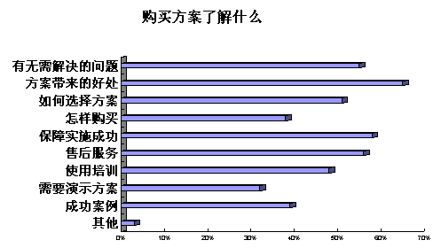
在未来的一年中，受访者所在企业大多有信息化方面的建设计划，其中37％的企业将建设自己的互联网站点，35％的企业将开展电子商务活动，32％的企业表示要建设本企业的局域网，30％的企业将实施企业管理信息系统，如ERP、OA等。新出现的竞争情报系统，也有5％的企业给予了关注，表示将在未来一年内加以建设。
由此看来，对于信息化服务商来说，2003年将会又是一个繁忙而成果丰硕的年度。
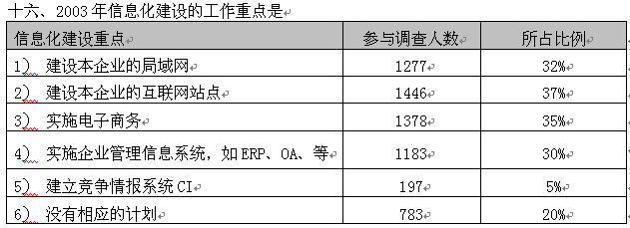
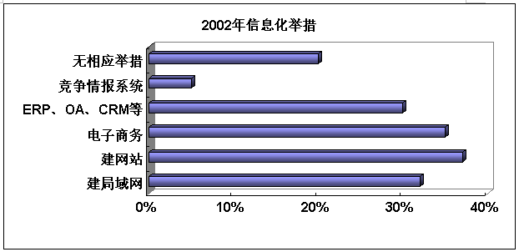
在信息化建设的目的方面，用户最为关注的是加强企业管理（68％），内部管理是企业信息化最为直接的应用方向，对于服务商来说，也是最有效的切入点。用户其他关心的内容还包括：搜集市场信息（61％），提高服务水平（57％），提高生产效率（53％），促进技术创新（50％），所有这些用户的需求，都是服务商需要认真分析并全力满足的。
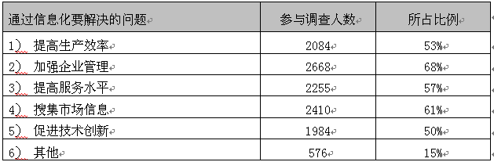
在企业信息化的过程中，除了服务商方面的努力外，企业自身的配合也非常重要。对此，本次调查也进行了有关的研究。
企业在信息化过程中，必然遇到原有工作模式与信息化要求之间的冲突，对于此，绝大多数的受访者都表示可以接受工作模式的调整。其中，40％的受访者表示可以完全接受，28％的受访者表示工作模式或者进行大幅度的调整。表示不能接受工作模式调整的，仅占受访者的4％。这一结果反映出企业对于信息化服务的极大配合。
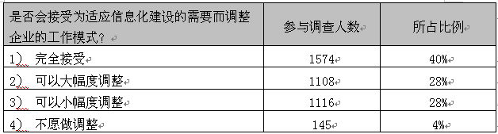
对于在信息化咨询中的收费，受访者的态度也是非常积极的。28％的受访者表示，如果IT咨询服务商提供的咨询服务确实能够增加企业的收益，那么他们完全能够接受在信息化咨询中的收费。55％的受访者回答较为谨慎，他们认为如果收费不高，那么他们将可以接受，中国企业在咨询方面的投入与国际水平相比，是明显偏低的，在信息化咨询方面，同样存在这样的问题。
14％的受访者表示，他们能够理解这方面的费用，但是无法接受这种费用，这显然是观念上的差距，许多企业能够为信息化的软硬件付费，都不能为信息化方案咨询付费。殊不知在咨询上的微小投入，也许能够带来软硬件投资的极大的节约。
表示完全不接受咨询收费的受访者，只占全部受访者的3％，这个人群显然是不具有普遍性的。
